ICS | 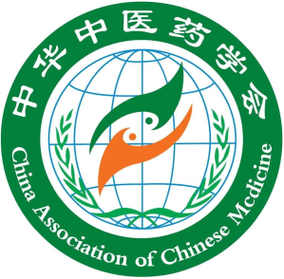  **.***.**
C **
团 体 标 准

 |  |  |  |  | T/CACM ****－20**
基于病证结合的中医证临床诊断标准
研制与应用规范

Development and Application Specification of Clinical Diagnostic Criteria for TCM Syndrome Based on Combination of Disease and Syndrome
（文件类型：草案）
（完成时间：）
（文件类型：公示稿）
（完成时间：2020.05.17）

20**-**-**发布 |  | 20**-**-**实施
中华中医药学会 发布

目 次
前 言 I
引 言 II
1 范围 1
2 规范性引用文件 1
3 术语和定义 1
4 基于病证结合的中医证临床诊断标准研制流程与应用规范 2
参 考 文 献 9
资料性附录A 10
资料性附录B 14
资料性附录C 17

前 言
《基于病证结合的中医证临床诊断标准研制与应用规范》（以下简称“《规范》”）按照GB/T 1.1-2009《标准化工作导则第1部分：标准的结构和编写》规定的规则起草。
本《规范》由中国中医科学院中医基础理论研究所、广州中医药大学、天津中医药大学、广东省中医院提出。
本《规范》由中华中医药学会归口。
本《规范》由国家科技部重点基础研究发展计划（973计划）项目“中医证候临床辨证的基础研究”（项目编号：2014CB542900）资助，首席科学家：胡镜清。
本《规范》总指导委员会专家：张伯礼、陈可冀、路志正、李振吉、刘保延、张华强、肖鲁伟、吴伟康、吴彤。
本《规范》方法学专家委员会专家：姚晨、申春悌、耿直、张炳江。
本《规范》首席专家：张伯礼、胡镜清。
本《规范》领域专家(共识)委员会专家 (按姓氏拼音排序)：常红卫、陈捷、陈颖、陈智龙、陈哲林、曹鹏、邓悦、丁丽、董波、杜锦辉、段飞、付烊、范虹、高社光、高铸烨、葛金文、顾健霞、郭蓉娟、韩祖成、焦富英、焦晓民、金玫、金艳蓉、贾美君、雷小宁、李春兰、李国信、李雄、李立志、李秋凤、李瑞杰、李亚平、李艳、李妍怡、梁丽喆、林谦、刘莉、刘强、刘超峰、刘淑荣、刘建和、刘敬霞、刘勤社、刘松江、刘卫红、刘文华、刘永家、刘中勇、马进、毛静远、祁慧霞、邵静、宋虎杰、苏同生、苏文革、苏国海、孙忠人、谭子虎、唐静、唐启盛、唐雪春、滕政杰、脱承德、王毅、王凤荣、王建萍、王强、王生万、王诗才、王晓东、王晓峰、王新志、王艳君、王昃睿、文碧玲、温国宏、吴焕林、吴时达、吴松鹰、吴玲云、伍建光、武忠、徐燕、徐慧、项凤梅、徐京育、徐立然、熊尚全、杨波、杨宁、杨锡燕、杨雨民、杨忠奇、于文涛、袁灿兴、袁海波、袁晖戍、占亚雄、张秀芬、张永杰、张哲、张振千、赵殿臣、赵敏、赵旭、赵英强、郑直、衷敬柏、朱明军、邹连珍。
本《规范》起草组：胡镜清、江丽杰、许伟明、王传池、林明欣、杨燕、李先涛、于春泉、杨小波、张俊华。
本《规范》执笔人：胡镜清、许伟明、王传池、林明欣、杨燕。
本《规范》秘书：许伟明、江丽杰、林明欣。

引 言
《GB/T 16733-1997 国家标准制定程序的阶段划分及代码》《中医药标准制定管理办法（试行）》、《中华中医药学会团体标准管理办法》等文件规定了标准制修订的一般原则和程序。但目前尚缺乏具体的、基于病证结合的中医证临床诊断标准研制过程的技术规范指导，存在标准研制方法尚未统一、欠规范，具体研制流程不明确等问题，同时由于缺少配套的“标准使用说明书”，临床实际应用困难。当前广大医务工作者普遍存在对现行中医证诊断标准“学不懂”“弄不通”“不会用”等现象。首先是因为标准权威性不明确、标准版本信息不明确、标准的适用范围不明确、同类型标准之间的关系不明确，导致学不懂。第二，证的概念内涵不明确、诊断条目表达欠规范、概念内涵不明晰、标准的诊断程序不清、缺乏诊断阈值，所以弄不懂。第三，“舌脉不一致、多证兼夹、无症可辨”等复杂情况难以处理，临床上不会用。
本《规范》在总结前期研制发布中华中医药学会团体标准《冠状动脉粥样硬化性心脏病痰湿证临床诊断标准》（T/CACM 1043-2017）^{[1-2]}、《冠心病痰瘀互结证临床诊断标准》（T/CACM 1060-2018）^{[3-4]}的基础上制定，明确了病证结合模式下中医证临床诊断标准的研制流程以及每一流程的研究方法，旨在为中医证临床诊断标准的研制提供指导和帮助，提高标准研制过程的科学性、规范性，进而提高标准的准确性、权威性和代表性。同时为标准补充配套的“使用说明书”，填补这一研究领域的空白，使病证结合模式下中医证临床诊断标准的应用更规范、更准确、更容易。
本《规范》由于受使用者地域、种族等因素的影响，在具体实施过程中，应依照实际情况而定。
基于病证结合的中医证临床诊断标准研制与应用规范

1 范围
本《规范》规定了基于病证结合的中医证临床诊断标准的主要研制流程和标准配套“使用说明书”编撰要点。
本《规范》适用于病证结合模式下中医证临床诊断标准的研制与应用。
本《规范》适合全国各级医疗机构及科研院所专业人员参考使用。

2 规范性引用文件
下列文件对于本《规范》的应用是必不可少的。凡是注明日期的引用文件，仅所注明日期的版本适用于本《规范》。凡是不注明日期的引用文件，其最新版本（包括所有的修订版本）适用于本《规范》。
GB/T 20000.1—2014 标准化工作指南 第1部分 标准化和相关活动的通用术语
GB/T 16733—1997 国家标准制定程序的阶段划分及代码
GB/T 1.1—2009 标准化工作导则第1部分：标准的结构和编写
GB/T 20348—2006 中国基础理论术语
GB/T 16751.2—1997 中医临床诊疗术语•证候部分
GB/T 15657—1995 中医病证分类与代码
ZYYXH/T 4～49—2008 中医内科常见病诊疗指南•中医病证部分
ZYYXH/T 50～135—2008 中医内科常见病诊疗指南•西医疾病部分

3 术语和定义
下列术语和定义适用于本《规范》。

3.1
证 syndrome
中医诊断与疗效评价的核心，是指对病人在一定阶段内机体状态的概括。
3.2
证候 clinical manifestation
证的外候。疾病过程中机体综合反映出的症状与体征、舌象、脉象等。
3.3
辨证 syndrome differentiation
指根据中医理论分析四诊获得的临床资料以明确中医证的过程。
3.4
病证结合 combination of disease and syndrome
辨病与辨证相结合的诊疗方式。其主要模式包括中医辨病结合辨证论治，以及现代医学诊断疾病结合辨证论治。本规范主要针对后者制定。
3.5
标准 standard
通过标准化活动，按照规定的程序经协商一致制定，为各种活动或其结果提供规则、指南或特性，供共同使用和重复使用的文件。
注1：标准宜以科学、技术和经验的综合成果为基础。
注2：规定的程序指制定标准的机构颁布的标准制定程序。
注3：诸如国际标准、区域标准、国家标准等，由于它们可以公开获得以及必要时通过修正或修订保持与最新技术水平同步，因此它们被视为构成了公认的技术规则。其他层次上通过的标准，诸如专业协（学）会标准、企业标准等，在地域上可影响几个国家。
[GB∕T20000.1-2014，规范性文件的种类5.3]
3.6
规范 specification
规定产品、过程或服务应满足的技术要求的文件。
注1：适宜时，规范宜指明可以判定其要求是否得到满足的程序。
注2：规范可以是标准、标准的一个部分或标准以外的其他标准化文件。
[GB/T 1.1—2009 ，定义3.1]

4 基于病证结合的中医证临床诊断标准研制流程与应用规范
4.1 明确中医证临床诊断标准化对象/主题
中医证临床诊断标准化主题的选择一般需满足以下条件：该疾病和证给人类带来一定负担、诊断过程存在差异或诊断结果存在受主观影响的潜能。主题由标准研制小组的首席专家及标准研制负责人提出。提出之后，需要征求意见，即实施共识。
4.1.1 明确证的概念
明确证的概念是研制中医证临床诊断标准的前提。以该证提出的时期为中心，结合当时的社会背景、思想哲学文化背景，重点解读相关文献，对该“证”的理论源流、概念进行探源性研究。选择代表性医家，对其有关该证的观点（学说）进行研究；全面搜集《中国中医古籍总目》所收录历代医籍中有关该证理论源流、概念的相关论述，并进行系统梳理，理清该证的理论发展脉络与重要历史节点，同时采用诠释学（又称“解释学”、“阐释学”、“释义学”）等方法开展该证的内涵与外延理论研究，明确其概念。
4.1.2 明确该标准研制目的和意义
即明确该标准实施对临床及科研工作的影响，主要为准确辨证提供保障。研制者、使用者、受益者的目的均应包括。
4.1.3 确定该标准研制类型
通过咨询标准化管理部门、查阅相关书籍（如《标准化工作导则国家标准汇编》），或检索相关网站、数据库、微信公众号等，确定该标准属制定或修订。标准化相关网站包括工标网（http://www.csres.com/）、中国国家标准化管理委员会（http://www.sac.gov.cn/）、中医药标准网（http://www.stctcm.com/STCM/home/index.htm）、全国团体标准信息平台（http://www.ttbz.org.cn/）、中国标准在线服务网（http://www.spc.org.cn/gb168/index）等。
4.2 筛选诊断条目
采用文献研究法或临床流行病学调查法，结合专家咨询法（专家调查法）进行中医证临床诊断条目筛选。
其中，专家咨询法可参照中华中医药学会团体标准《中医药临床实践指南制订过程中专家共识形成及其流程的技术规范》中的正式共识法。包括德尔菲法（Delphi method）、名义小组法（the nominal group technique, NGT）、RAND/UCLA合适度检测方法（RAND/UCLA Appropriateness Method，简称“RAND”法、“改良德尔菲法”）、美国NIH共识形成会议法（consensus development conference, CDC）、层次分析法（Analytic Hierarchy Process，AHP）等。不同共识方法的特点及优缺点见表1。通过遴选长期在该病证系统领域工作的资深专家，与课题组研究骨干共同组成核心工作组。围绕研究问题并结合临床实际，由核心工作组专家初步筛选确定中医证临床诊断条目（包括临床症状/体征、舌象、脉象等）。推荐专家人数：15～20位左右；工作年限≥25年；职称副高及以上。
表1 常用共识方法的特点及优缺点
共识方法 | 是否可以邮寄问卷 | 个人独立决策过程是否保密 | 临时的小组建议或决定是否反馈给成员 | 是否允许面对面讨论 | 是否为结构化的互动讨论 | 整合成员观点的方法
Delphi method | √ | √ | √ | × | √ | 明确
NGT | × | √ | √ | √ | √ | 明确
RAND | √ | √ | √ | √ | √ | 明确
CDC | × | × | × | √ | × | 不明确
AHP | √ | √ | √ | √ | √ | 明确

不同共识方法的流程不尽相同，以名义小组法（NGT）为示范，主要流程如下：
①介绍会议目的、主要内容及流程
项目负责人（通常为标准研制工作组组长）欢迎专家的到来，并介绍本次会议的目的、主要内容及流程。
②沉默式问卷调查
根据上述文献分析结果制定《病证结合模式下中医证临床诊断条目筛选问卷》，发给与会专家进行填写，期间禁止专家就个人观点进行交流。问卷调查时长约10min。
注意事项：调查问卷应进行信度（Reliability）、效度（Validity）分析。
③分享观点
项目负责人逐一邀请每位专家发表自己的观点，并由专家本人或其助手根据问卷填写内容将主要观点（指标筛选结果）记录在大型写字板上。此阶段允许专家根据其他专家的观点进行补充，但禁止辩论，时长约15～30min。
④群组讨论
与会专家对同行提出的观点进行讨论，有疑惑者可要求进一步解释。时长约30～45min。
注意事项：此阶段项目负责人应保持中立，同时确保每一位专家都有发言的权力，并且避免在同一个问题上耗费过多时间。可能会产生新的观点，但每一个观点都应该被保留。
⑤结果分析（通常在会议结束后进行）
对群组讨论结果进行总结，根据投票和排序，确定中医证临床诊断条目并形成共识。
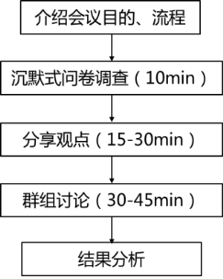
图1 名义小组法实施流程
4.3 明晰条目概念内涵，规范表达，确定诊断条目
采用文献学、诠释学等研究方法，明晰所研制标准中涉及条目的概念内涵，规范表达，确定诊断条目。同时列出规范文件清单：定名依据、同义词、源流考释、文献辑录，并撰写相关说明。
其中，定名依据以中医药名词委审定的《中医药学名词》系列书籍为主，同时参考高校规划教材（如《中医基础理论》、《中医诊断学》）、《中国大百科全书》、《中国医学百科全书》、《中医基本名词术语中英对照国际标准》、《中医药常用名词术语辞典》、《中医症状鉴别诊断学》、《新编简明中医词典》等工具书，国家标准（如《中华人民共和国国家标准•中医病证分类与代码（GB/T15657-1995）》、《中华人民共和国国家标准•中医临床诊疗术语•证候部分（GBT 16751.2-1997）》、《中华人民共和国国家标准•中医基础理论术语（GB/T20348-2006）》）、行业标准（《中医病证诊断疗效标准》ZY/T 001.1～001.9-94），以及有说服力的其他文献。也可参考全国科学技术名词审定委员会网站（www.cnctst.cn）、全国科技名词委“术语在线”平台（www.termonline.cn）、中国知网中国规范术语网页（http://shuyu.cnki.net）等网络工具。
4.4 确定诊断条目权重
采用多指标综合评价方法确定诊断条目权重。主要包括以下四类方法：（1）专家评价方法，如专家打分综合法。（2）运筹学与其他数学方法，如AHP、数据包络分析法、模糊综合评判法等。（3）新型评价方法，如人工神经网络评价法、灰色综合评价法等。（4）混合方法，如AHP+模糊综合评判、基于模糊神经网络的综合评判方法等。
下面以AHP为示范，介绍诊断条目权重确定的具体流程。
①分析问题，确定层次目标
项目负责人及课题组成员系统学习层次分析法，分析问题，确定层次目标。
——界定问题的性质；
——界定问题涉及的领域；
——界定问题的目标。
注意事项：至少应在确立递阶层次结构前一个月完成本项工作，以便更好地筹备全体会议。
②确立递阶层次结构
在前期筛选诊断条目基础上，遴选并邀请专家，召开“XX病XX证诊断标准专家咨询会”，通过现场讲解与讨论，结合专家集体智慧，确立中医证临床诊断标准的递阶层次结构。
专家遴选应考虑专业方向、工作年限、职称等因素，每次会议专家数量控制在20位左右。推荐：专家专业方向与人数：该病证系统领域的临床医生14～18位、方法学专家1～3位、运筹学专家1～3位；工作年限：≥25年；职称：副高及以上。
——具体操作步骤如下：
a：确定因素间层次关联；
b：初步构造递阶层次结构树；
c：反馈专家征求意见；
d：确定层次结构（图2）。
注意事项：在形成递阶层次结构过程中，必须保持极高透明度；递阶层次构造出以后应该画出来，打印并分发到每个参与者手中；在做出判断之前可以对递阶层次做出必要的修订。
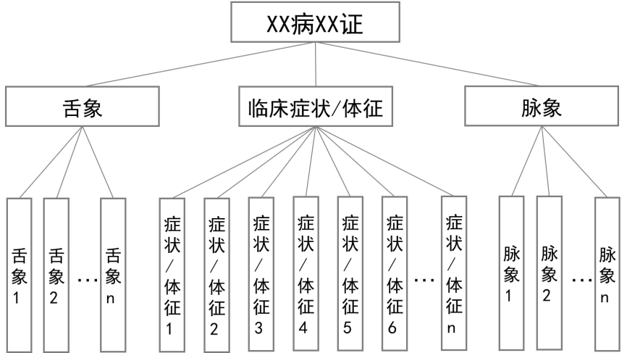
注：出于两两比较判断尽可能一致的考虑，一般情况下n≤9。
图2 基于病证结合的中医证临床诊断标准的递阶层次结构

③构建两两比较的判断矩阵
在确定递阶层次结构基础上，采用1-9的标度构造两两成对比较的判断矩阵。经过反复研究与应用实践，建议使用如下改良后的AHP判断矩阵（表2～5）。

表2 下列各组比较要素，对于“XX病XX证”的相对重要性如何？
评价尺度
 | 9 | 7 | 5 | 3 | 1 | 3 | 5 | 7 | 9
舌象 |  |  |  |  |  |  |  |  |  | 临床症状/体征
舌象 |  |  |  |  |  |  |  |  |  | 脉象
临床症状/体征 |  |  |  |  |  |  |  |  |  | 脉象
注：绝对重要（9）、十分重要（7）、比较重要（5）、稍微重要（3）、同样重要（1）

表3 下列各组比较要素，对于XX病XX证“舌象”的相对重要性如何？
评价尺度
 | 9 | 7 | 5 | 3 | 1 | 3 | 5 | 7 | 9
舌象1 |  |  |  |  |  |  |  |  |  | 舌象2
舌象1 |  |  |  |  |  |  |  |  |  | 舌象3
… |  |  |  |  |  |  |  |  |  | …
舌象1 |  |  |  |  |  |  |  |  |  | 舌象n
… |  |  |  |  |  |  |  |  |  | …
舌象n-2 |  |  |  |  |  |  |  |  |  | 舌象n-1
舌象n-2 |  |  |  |  |  |  |  |  |  | 舌象n
舌象n-1 |  |  |  |  |  |  |  |  |  | 舌象n
注：绝对重要（9）、十分重要（7）、比较重要（5）、稍微重要（3）、同样重要（1）
表4 下列各组比较要素，对于XX病XX证“脉象”的相对重要性如何？
评价尺度
 | 9 | 7 | 5 | 3 | 1 | 3 | 5 | 7 | 9
脉象1 |  |  |  |  |  |  |  |  |  | 脉象2
脉象1 |  |  |  |  |  |  |  |  |  | 脉象3
… |  |  |  |  |  |  |  |  |  | …
脉象1 |  |  |  |  |  |  |  |  |  | 脉象n
… |  |  |  |  |  |  |  |  |  | …
脉象n-2 |  |  |  |  |  |  |  |  |  | 脉象n-1
脉象n-2 |  |  |  |  |  |  |  |  |  | 脉象n
脉象n-1 |  |  |  |  |  |  |  |  |  | 脉象n
注：绝对重要（9）、十分重要（7）、比较重要（5）、稍微重要（3）、同样重要（1）

表5 下列各组比较要素，对于XX病XX证“临床症状/体征”的相对重要性如何？
评价尺度
 | 9 | 7 | 5 | 3 | 1 | 3 | 5 | 7 | 9
症状/体征1 |  |  |  |  |  |  |  |  |  | 症状/体征2
症状/体征1 |  |  |  |  |  |  |  |  |  | 症状/体征3
… |  |  |  |  |  |  |  |  |  | …
症状/体征1 |  |  |  |  |  |  |  |  |  | 症状/体征n
… |  |  |  |  |  |  |  |  |  | …
… |  |  |  |  |  |  |  |  |  | …
症状/体征n-2 |  |  |  |  |  |  |  |  |  | 症状/体征n-1
症状/体征n-2 |  |  |  |  |  |  |  |  |  | 症状/体征n
症状/体征n-1 |  |  |  |  |  |  |  |  |  | 症状/体征n
注：绝对重要（9）、十分重要（7）、比较重要（5）、稍微重要（3）、同样重要（1）

④建立排序并综合
制定《XX病XX证诊断标准调查表》，并准备相关背景材料/参考资料、幻灯片等，进行面对面专家咨询论证。具体操作步骤如下：
a：介绍会议目的、主要内容及流程。
项目负责人欢迎专家的到来，并介绍本次会议的目的、主要内容及流程。主要内容包括标准研制背景、研制目的、研制方法（AHP法简介）、《XX病XX证诊断标准调查表》问卷说明等。（30min）
注意事项：第一，在会议的开始最好直截了当地提出计划和问题的关键之处。第二，如果AHP是第一次在这个场合使用，在介绍AHP原理时应配以一个最简单的例子作为说明，并留出一个宽松的提问-回答时间。
b：开放式座谈讨论。
项目负责人、与会专家、课题骨干共同围绕本标准的递阶层次结构展开讨论，内容包括相关领域的理论研究、临床研究及个人经验等。讨论方式包括自由发言、提问与答疑等。（120～150min）
注意事项：第一，确保参与座谈讨论的专家们正处在一种舒适的环境中：为他们提供能够说明问题的简洁的文字材料、提供饮料/茶水供应、室内灯光充足合适等。第二，除项目负责人外，必要时另设一位讨论主持人。因会议的内容可能会相当繁杂并存在许多冲突，很可能导致主持人处于低效混乱的状态或将会议引入歧路。第三，讨论环节不需要强求和谐，那样只会使参与者感到束缚并产生畏惧情绪。第四，对于那些没有耐心进行此过程的参与者应允许他们旁观或直接离开。第五，项目负责人应特别注意诱导和鼓励决策成员说出他们的真实想法。第六，对于一个较大的专家群体，可以对参与者进行分组，每组有一个特定的方向，处理一类相关问题或小组成员熟悉的问题。第七，尽可能安排专业人员详细记录讨论内容。第八，注意会场秩序与时间掌控。
c：沉默式问卷调查。
将《XX病XX证诊断标准调查表》问卷发给与会专家进行填写。（30～45min）
注意事项：第一，填写前应重申问卷填写说明，填写期间禁止专家就个人观点进行交流。第二，如遇问题可举手示意并由项目负责人或课题骨干进行答疑。第三，此过程应注意保持良好的问卷填写环境，包括适宜的温度、光线，避免嘈杂等。
d：问卷回收。
回收并清点问卷数量。（10～15min）；
注意事项：及时审核问卷填写情况，如发现重要信息漏填、严重填写错误者当场反馈给专家进行修订。
e：数据处理与统计分析
将回收问卷进行编号及人工复审，剔除信息漏填严重的问卷(50%以上填写内容空缺者)。将最终保留的有效问卷数据进行双人双录入，并由质控人员审核无误后，采用yaahp 等统计软件进行数据分析。
纳入满足一致性条件的问卷数据进入最终专家群决策。单个专家的各指标权重计算方法采用“幂法”，所有专家各指标的权重计算方法采用“和法”，即所有专家的相同条目的权重之和的算术平均数。计算准则层及方案层（症状/体征、舌象、脉象信息等诊断条目）对于系统目标（XX病XX证）的合成权重。
⑤征求专家意见
将统计分析结果作为诊断条目的权重依据，开展1～2轮专家论证会，征求专家意见并详实记录，最终由核心工作组决定“采纳”、“部分采纳”或“不采纳”，最终形成《XX病XX证临床诊断标准（草案）》。
4.5 确定诊断阈值
采用临床诊断性试验结合专家咨询方法确定诊断阈值。阈值的表现形式包括积分、项目组合和叙述形式，后者诊断界定模糊，建议采用积分或项目组合形式。
诊断性试验的具体操作流程如下：
①确定适宜的金标准
病证结合模式下中医证临床诊断涉及疾病诊断和辨证两部分。其中，疾病诊断选择现代医学现行最新诊疗指南作为金标准。中医辨证金标准可参考《中医内科常见病诊疗指南—西医疾病部分》（中华中医药学会2008年发布），若无现行公认的辨证标准，则以专家辨证结果（至少3位高级职称临床中医师）作为金标准。
②选择研究对象
所有对象符合现代医学疾病诊断标准，其中同时符合中医辨证金标准者为阳性组，不符合辨证金标准者为阴性组。
③同步测试
制定《操作化诊断量表》并应用新的诊断标准对阳性组和阴性组作盲法同步测试。
④计算诊断效能评价指标
包括敏感度（sensitivity）、特异度（specificity）、阳性预测值（positive predictive value）、阴性预测值（negative predictive value）、阳性似然比（positive likelihood ratio）、阴性似然比（negative likelihood ratio）、准确度（accuracy）、患病率（prevalence rate）、约登指数（Youden’s index）等。
⑤诊断阈值的确定
根据受试者工作特征曲线（receiver operating characteristic curve, 简称ROC曲线）及曲线下面积AUC（area under curve），同时结合诊断效能评价指标，评估诊断标准的分辨能力，找出标准的最佳诊断阈值。
4.6 建立标准
基于以上五个步骤确定标准的形式和内容，结合专家评议及核心工作组讨论，最终建立标准。病证结合模式下中医证临床诊断标准的主体内容包括疾病诊断标准和辨证标准两部分。其中，疾病诊断标准主要参照现代医学现行最新诊疗指南，辨证标准部分包括辨证指标（症状/体征、舌象、脉象等）、指标权重、诊断阈值、相关注释等内容。
4.7 制定标准配套“使用说明书”
根据标准的实际情况制定配套“使用说明书”，至少需涵括以下七要素：
【标准名称】（包括标准的中文全称和英文翻译）
【标 准 号】（包括代号、发布顺序号、发布年号等）
【适用人群】（通常为特定疾病人群）
【主要内容】（包括标准所涵盖的全部指标及其相关信息）
【使用方法】（此部分为说明书的重点，应详细说明辨证信息采集方法，辨证结果判定
方法，常见辨证难点、矛盾点的考虑及处理原则等）
【注意事项】（其他有关标准使用的注意事项说明）
【其他信息】（包括标准归口单位、标准起草单位、标准发布日期、标准首席专家、标
准执笔人、联系方式等）
注：《冠状动脉粥样硬化性心脏病痰瘀互结证临床诊断标准使用说明书》见附录A
4.8 标准推广应用后再评价
标准建立后，应根据前期制定的《推广应用方案》进行标准推广与应用，在此基础上定期对标准的科学性、准确性、可操作性进行评价，并对再评价结果进行标准复审，必要时进行标准修订（图3）。具体修订工作原则与程序参照相关部门发布的文件，如《GB/T 16733-1997 国家标准制定程序的阶段划分及代码》、《中医药标准制定管理办法（试行）》、《中华中医药学会团体标准管理办法》等。
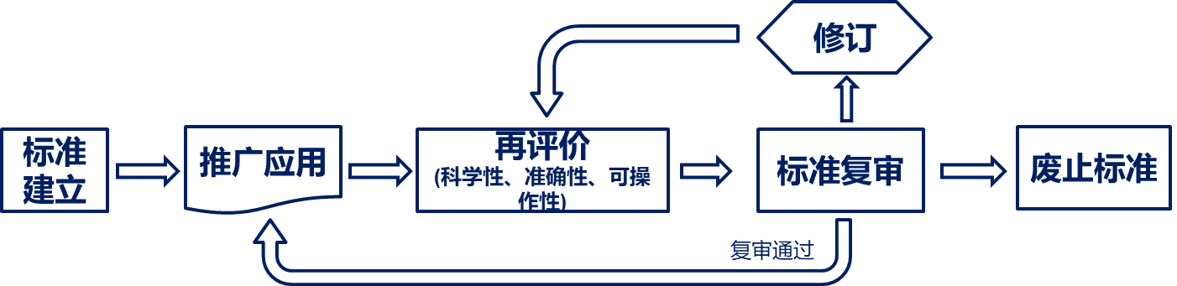
图3 基于病证结合的中医证临床诊断标准推广应用与再评价流程图

参 考 文 献
- T/CACM 1043, 冠状动脉粥样硬化性心脏病痰湿证临床诊断标准[S]. 北京：中国中医药出版社，2017.
- 胡镜清,许伟明,王传池,等. 冠心病痰湿证临床诊断标准解读[J]. 中国中医基础医学杂志,2017,23(9):1247-1252.
- T/CACM 1060, 冠状动脉粥样硬化性心脏病痰瘀互结证临床诊断标准[S]. 北京：中国中医药出版社，2018.
- 胡镜清,王传池,段飞,等. 冠心病痰瘀互结证宏观诊断标准研究[J].中国中西医结合杂志, 2016, 36(10):1164-1168.
- 姚乃礼. 中医证候鉴别诊断学[M]. 北京: 人民卫生出版社, 2002:2.
- 沈自尹. 微观辨证和辨证微观化[J]. 中医杂志, 1986,27(2):56-58.
- 白晓晖, 李晓娟, 陈家旭,等. 微观辨证在现代中医辨证论治体系的发展和应用[J]. 中华中医药杂志, 2015,30(3):649-651.
- 郑景辉, 李勇华, 袁肇凯,等. 从"微环境"的角度谈微观辨证[J]. 中医杂志, 2009, 50(12):1065-1067.
- 胡镜清.病机兼化理论框架下的冠心病病机解析[J].中国中医基础医学杂志，2017,23(1)：4-7.

资料性附录A
冠状动脉粥样硬化性心脏病痰瘀互结证临床诊断标准使用说明书
【标准名称】
中文：冠状动脉粥样硬化性心脏病痰瘀互结证临床诊断标准
英文：Clinical diagnostic criteria on syndrome of intermingled phlegm and blood stasis in
patients with coronary atherosclerotic heart disease
【标 准 号】T/CACM 1060—2018
【适用人群】符合冠心病诊断标准，即具有以下任何一项或多项者：a) 有明确的
陈旧性心肌梗死病史；b) 曾行冠状动脉造影或冠状动脉CT 血管造影(冠
脉CTA) 检查，提示冠状动脉至少一支主要分支管腔直径狭窄≥50%；c) 曾
接受冠状动脉血运重建治疗, 包括经皮冠状动脉介入治疗(Percutaneous
coronary intervention, PCI) 或冠状动脉旁路移植术即冠状动脉搭桥术
(Coronary artery bypass grafting, CABG 简称冠脉搭桥术)。
【主要内容】
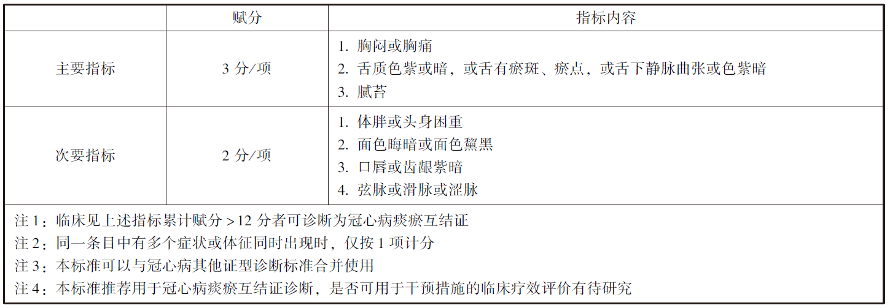
【使用方法】（1）对满足冠心病诊断的标准适用人群，使用《冠心病痰瘀互结证临床
诊断量表》采集辨证依据（诊断条目/指标）并计算指标得分，累计赋分
＞12分者可诊断为冠心病痰瘀互结证。其中涉及的中医望、闻、问、切
四诊信息采集方法可参考T/CACM 006/1-2016《中医健康管理服务规范 第
1部分：中医健康状态信息采集》中第4～7部分。
（2）常见辨证难点、矛盾点的考虑及处理原则
①相近/类同/疑似证的辨析技巧
相近/类同/疑似证的辨析应该建立在“证”规范化的基础上，但由于目前中医的“证”尚未完全规范化，给“证”的辨析带来明显困难。《类证治裁》言：“司命之难也，在识证；识证之难也，在辨证。”欲达到准确辨证，首先需对中医证的概念有清晰而全面的认识，熟悉不同条件下证自身特点的辨析，善于区别各种容易相互混淆的相近/类同/疑似证^{[5]}。临床中医师掌握“证”的辨析要点与鉴别规律，具有很大的实践价值，是提高诊疗技术水平的重要保障之一。
在冠心病中医临床诊疗决策过程中，常遇到气虚、阳虚与湿证的鉴别问题，在此作为相近/类同/疑似证的示范加以说明。根据《中医临床诊疗术语•证候部分（GBT 16751.2-1997）》、《中医内科学》等相关标准及著作中“气虚”“阳虚”“湿”有关证候注释，整理三者的鉴别要点，发现两两之间互有共同点与差异。通过详细对比发现，若只看舌象，可根据“舌胖”有无，鉴别出气虚证，在此基础上根据“苔腻”或“苔滑”有无，可鉴别出“湿”证。若只看症状，除气虚与湿证（脾虚痰湿）有较大区别外，“气虚与阳虚”、“阳虚与湿（阳虚湿困［阻］证）”皆存在较多共同症状，容易造成混淆。同理若只看脉象则更难以准确鉴别。综上，“气虚”、“阳虚”与“湿”证三者之间的鉴别可以舌象为主，在此基础上结合症状/体征与脉象作出整体诊断。
具体辨析技巧为：
a.首看舌质，若为胖大舌，则重点辨阳虚与湿，若舌淡不胖则多为气虚；
b.再看舌苔，白腻或白滑者多有湿，舌淡胖苔薄白者多为阳虚；
c.最后结合症状/体征与脉象。气虚者多见自汗；阳虚者多见畏寒肢冷，口淡不渴，或喜热饮，面白；湿证者多见食少腹胀，脉滑或濡缓。
②关于痰瘀互结的微观辨证和宏观辨证标准的关系
“微观辨证”^{[6]}与“宏观辨证”相辅相成，前者可作为后者的前提，同时也是后者的深化与补充。“微观辨证”通过运用各项实验室及影像学检查，不仅加深了中医证候在深层次上的认识，而且还深化和补充中医传统辨证方法，为现代中医的发展提供了新的研究方法,从而为病证结合临床诊疗提供了一定科学客观的辨证方法^{[7]}。《灵枢•外揣》云：“远者，四外揣内，近者，司内揣外，是谓阴阳之极，天地之盖”。在病证结合背景下，以“宏观辨证”为主，同时借助“微观辨证”方法，寻求中医“证”的本质特征与外显指标,建立以证多维靶点为目标的中医辨证策略。
对于冠心病患者而言，我们认为在其冠脉斑块形成之时，即可在微观层面诊断为痰瘀互结证；而课题组前期制定的《冠心病痰瘀互结证临床诊断标准》则是在宏观层次，对患者痰瘀互结“外显度”的描述与判断。在临床诊疗决策时，我们首先将“微观辨证”作为“宏观辨证”的前提。在满足冠心病“微环境”^{[8]}基础上，痰瘀互结“外显度”越高，则提示该患者病情可能愈重。另一方面，“微观辨证”作为“宏观辨证”的深化和补充，有助于医师快速了解病情发展及愈后，以防止疾病的加重与恶化。
③兼夹证诊断问题的处理
每种疾病都有其核心病机，同时背后蕴含多种病机转化及多个证。在冠心病核心病机中，无论痰瘀相兼还是湿化、热化、虚化等病机转化，盖是互相影响的病理网络且互为因果，只不过其个体体质各异、病期不同、地域有别、运气相差而表现出不同病机之先后次序、轻重不同、潜显参差略有不同而已^{[9]}。再者，除了湿化、热化、虚化等病机转化之外，在冠心病的发生发展过程中，气滞、寒凝、食滞、外伤(如经皮冠状动脉介入治疗术) 等诸多因素亦参与其中，不能忽视。而面对复杂的兼夹证诊断问题，临床实践中如何化繁为简？必须注意到，只要疾病诊断确切，这些病机转化及不同阶段表现出的多个证必然拥有一个共同的疾病及兼化病理基础，即存在共同的核心病机。此时只要在满足一证确诊情况下，存在其他证的临床表现——哪怕只有一个症状，即可诊断为兼夹证。反言之，只有在满足疾病“微环境”基础上，才可“但见一证”而诊断兼夹证。
以冠心病痰瘀互结证为例，当一冠心病患者满足“痰湿证”诊断时，只要其同时满足“胸痛”、“舌质色紫或暗，或舌有瘀斑瘀点，或舌下静脉曲张或色紫暗”、“面色黧黑”、“口唇或齿龈紫暗”等血瘀指标中的任何一项，即可诊断为“痰瘀互结证”。
④舌脉症不一致的处理原则
四诊信息的准确采集与合理分析是正确辨证的重要基础。这里所要讨论的是，在准确采集患者临床证候前提下，如何处理舌象、脉象、症状/体征三者之间互相矛盾的情况。
例1：舌象与脉象不符：如脉滑多主热，而舌苔白，是寒还是热？
对于冠心病患者而言，脉象易受疾病本身及药物影响，且临床医师对脉象把握程度普遍较低。其次，课题组前期采用层次分析法（AHP）对冠心病痰湿证、痰瘀互结证四诊指标进行综合评价，皆显示脉象权重最低。
处理原则：冠心病辨证时出现舌脉象不符，以舌象为主进行辨证。同理，如症状/体征与脉象不符，则以症状/体征为主进行辨证。
例2：舌象与症状/体征不符：如患者舌体瘦小欠润，但大便粘滞，如何辨证？是湿么？冠心病痰湿证AHP专家群决策结果显示，各要素权重排序为舌象（0.529）>临床症状/体征（0.295）>脉象（0.176）。其后经过多轮专家咨询论证，并且通过汲取两次标准立项论证会及一次审查会专家评审意见，最终形成《冠心病痰湿证临床诊断标准》作为中华中医药学会团体标准正式发布。该标准的3项主要指标（3分/项）皆为舌象，包括“舌胖边有齿痕”、“苔腻”、“苔滑”，而最终纳入的8个临床症状皆为其他指标（1分/项）。
处理原则：冠心病辨“湿”以舌象为主，症状/体征为辅。
例3：舌苔与舌质不符：以痰湿与痰热阻痹心胸二证为例，两者颇多相同症状，如心悸、胸闷、气短、胸痛、活动后加重等，其脉迟、数、弦、滑、结代等均可出现。所异者主要在于舌质、舌苔；前者舌苔白薄、白厚、白滑、白而垢浊，舌质偏暗或偏淡；后者舌苔薄黄、黄厚、黄厚垢浊、灰厚而润，舌质鲜红或绛自是痰热之象，但如临床中患者出现舌苔白薄、白厚而舌质鲜红或绛切，如何处理？
叶天士指出：“白苔绛底者，湿遏热伏也(《外感温热》) 。”《舌胎统志》：“舌本之正红者,为脏腑已受温热之气而致也。”《辨舌指南》：“舌色鲜红,无苔点,舌底无津,舌面无液者,阴虚火炎也。”由此可窥见，古代医家辨“热”以舌质为主，即使患者为白苔，只要其舌质为绛，仍应注意是湿遏热伏之象！其他如痰湿者沉静少言、不愿活动，痰热者心烦意乱或心烦易怒等可作参考。
处理原则：辨“热”以舌象为主，其中又当首察舌质，佐以参考舌苔。
【注意事项】（1）本标准可以与冠心病其他证型诊断标准合并使用；（2）本标准推荐用
于冠心病痰瘀互结证诊断，是否可以用于干预措施的临床疗效评价有待研
究；（3）本标准由于受到使用者地域、民族、种族等因素的影响，在具体
应用过程中，应依照实际情况而定（强制性标准除外）。若未严格按照原
标准进行辨证者，需详细记录，说明具体原因并保存原始资料；（4）本标
准的评估和修订应遵守国家有关标准制修订的流程与原则。
【其他信息】标准归口单位：中华中医药学会
标准起草单位：中国中医科学院中医基础理论研究所
标准发布日期：2018-06-25
标准首席专家：张伯礼、胡镜清
标准起草组：胡镜清、江丽杰、许伟明、王传池、段飞、林明欣、李先涛、于春泉、杨小波、张俊华、张松峰
联系方式：010-64089041

资料性附录B
B1标准制定阶段划分及代码
病证结合模式下证诊断标准的制定阶段划分及代码参照《GB/T 16733-1997 国家标准制定程序的阶段划分及代码》。国家标准阶段划分及代码以及与WTO、ISO/IEC阶段的对应关系见附录B.3。
通常情况下，国家标准制定程序的分阶段及代码见附录B.4。
国家标准制定程序流程见附录C.1。
B1.1 预阶段（Preliminary stage）
对将要立项的新工作项目进行研究及必要的论证，并在此基础上提出新工作项目建议，包括标准草案或标准大纲（如标准的范围、结构及其相互关系等）（00阶段的成果：PWI）。
B1.2 立项阶段（Proposal stage）
对新工作项目建议进行审查、汇总、协调、确定，直至下达《国家标准制、修订计划》
（10阶段的成果：NP）。时间周期不超过三个月。
B1.3 起草阶段（Preparatroy stage）
项目负责人组织标准起草工作直至完成标准草案征求意见稿（20阶段的成果：WD）。时间周期不超过十个月。
B1.4 征求意见阶段（Committee stage）
将标准草案征求意见稿按有关规定分发征求意见。在回复意见的日期截止后，标准起草工作组应根据返回的意见，完成意见汇总总处理表和标准草案送审稿（30阶段的成果：CD）。时间周期不超过五个月。
若回复意见要求对征求意见稿进行重大修改，则应分发第二征求意见稿（甚至第三征求意见稿）征求意见。此时，项目负责人应主动向有关部分提出延长或终止该项目计划的申请报告。
B1.5 审查阶段（Voting stage）
对标准草案送审稿组织审查（会审或函审），并在（审查）协商一致的基础上，形成标准草案报批稿和审查会议纪要或函审结论（40阶段的成果：DS）。时间周期不超过五个月。
若标准草案送审稿没有被通过，则应分发第二标准草案送审稿，并再次进行审查。此时，项目负责人应主动向有关部分提出延长或终止该项目计划的申请报告。
B1.6 批准阶段（Approval stage）
B1.6.1 主观部门对标准草案报批稿及报批材料进行程序、技术审核。对不符合报批要求的，一般应退回有关标准化技术委员会或起草单位，限时解决问题后再行审核。时间周期不超过四个月。
B1.6.2 国家标准技术审查机构对标准草案报批稿及报批材料进行技术审查，在此基础上对报批稿完成必要的协调和完善工作。时间周期不超过三个月。
若报批稿中存在重大技术方面的问题或协调方面的问题，一般应退回部门或有关专业标准化技术委员会，限时解决问题后再行报批。
B1.6.3 国务院标准化行政主管部门批准、发布国家标准（50阶段的成果：FDS）。时间周期不超过一个月。
B1.7 出版阶段（Publication stage）
将国家标准出版稿编辑出版，提供标准出版物（60阶段的成果：GB，GB/T，GB/Z）。时间周期不超过三个月。
B1.8 复审阶段（Review stage）
对实施周期达五年的标准进行复审，以确定是否确认（继续有效），修改（通过技术勘误表或修改单），修订（提交一个新工作项目建议，列入工作计划）或废止。
B1.9 废止阶段（Withdrawal stage）
对于经复审后确定为无存在必要的标准，予以废止。
B2快速程序
病证结合模式下证诊断标准制定的快速程序参照《GB/T 16733-1997 国家标准制定程序的阶段划分及代码》。快速程序适用于已有成熟标准草案的项目，如等同采用、等效采用国际标准或国外先进标准制（修）订项目和对现有国家标准的修订或我国其他各级标准的转化项目。本程序特别适用于变化快的技术领域。
申请列入快速程序的标准在预阶段（00阶段）和立项阶段（10阶段）应严格协调和审查。审查通过后，方可列入《国家标准制、修订项目计划》，并注明“FTP-B”或“FTP-C”字样。
B2.1 对等同采用、等效采用国际标准或国外先进标准的标准制（修）订项目可直接由立项阶段进入征求意见阶段，即省略了起草阶段，将该草案作为标准草案征求意见稿分发征求意见，见附录B.1图中的B程序。
B2.2 对现有国家标准的修订项目或我国其他各级标准的转化项目可直接由立项阶段进入审查阶段，即省略了起草阶段和征求意见阶段，将该现有标准作为标准草案送审稿组织审查，见附录B.1图中的C程序。

表B.3 国家标准制定程序的阶段划分及代码
阶段代码 | 阶段名称 | 阶段任务 | 阶段成果 | 完成周期（月） | WTO  对应阶段 | ISO/IEC对应阶段 | 对应条文
00 | 预阶段 | 提出新工作项目建议 | PWI |  |  | 00 | B1.1
10 | 立项阶段 | 提出新工作项目 | NP | 3 | Ⅰ | 10 | B1.2
20 | 起草阶段 | 提出标准草案征求意见稿 | WD | 10 | Ⅱ | 20 | B1.3
30 | 征求意见阶段 | 提出标准草案送审稿 | CD | 5 | Ⅲ | 30 | B1.4
40 | 审查阶段 | 提出标准草案报批稿 | DS | 5 | Ⅲ | 40 | B1.5
50 | 批准阶段 | 提供标准出版稿 | FDS | 8 | Ⅳ | 50 | B1.6
60 | 出版阶段 | 提供标准出版物 | GB，GB/T，GB/Z | 3 | Ⅳ | 60 | B1.7
90 | 复审阶段 | 定期复审 | 确认，修改，修订 | 60 | Ⅴ^{1）} | 90 | B1.8
95 | 废止阶段 |  | 废止 |  |  | 95 | B1.9
1）WTO第Ⅴ阶段的开始即为国家标准发布时确定的实施日期
注：PWI：新工作项目建议 Preliminary Work Item；NP：新工作项目 New work item Proposal；WD：标准草案征求意见稿 Working Draft(s)；CD：标准草案送审稿 Committee Draft(s)；DS：标准草案报批稿 Draft Standard；FDS：标准出版稿 Final Draft Standard；GB：强制性国家标准；GB/T：推荐性国家标准；GB/Z：国家标准化指导性技术文件；FTP：快速程序 Fast-Track Procedure；VR：意见汇总处理表 Voting Report

表B.4 国家标准制定程序的分阶段及代码
阶段 | 分阶段
 | 00 | 20  主要工作  开始 | 60  主要工作  结束 | 90  决定
 |  |  |  | 92  重复早期  阶段 | 93  重复目前  阶段 | 98  放弃 | 99  继续工作
00  预阶段 | 00.00  技术委员会或部分收到新工作项目建议提案 | 00.20  审查新工作项目建议提案 | 00.60  通过新工作项目建议提案 |  |  | 00.98  放弃新工作项目建议提案 | 00.99  将新工作项目建议上报（PWI）
10  立项阶段 | 10.00  国务院标准化行政主管部门登记新工作项目建议 | 10.20  审查和协调新工作项目建议 | 10.60  通过新工作项目建议 | 10.92  新工作项目建议返回提出者进一步明确 |  | 10.98  否决新工作项目建议 | 10.99  国务院标准化行政主管部门下达新工作项目计划（NP）
20  起草阶段 | 20.00  部门或技术委员会登记新工作项目，落实计划 | 20.20  组成工作组，起草标准草案征求意见稿 | 20.60  提出标准草案征求意见稿 |  |  | 20.98  项目被终止 | 20.99  完成标准草案征求意见稿（WD）
30  征求意见阶段 | 30.00  部门或技术委员会登记标准草案征求意见稿 | 30.20  发送标准草案征求意见稿 | 30.60  提出意见汇总处理表（VR） |  |  | 30.98  项目被终止 | 30.99  完成标准草案送审稿（CD）
40  审查阶段 | 40.00  部门或技术委员会登记标准草案送审稿 | 40.20  初审 | 40.60  提出审查意见和结论 | 40.92  标准草案送审稿被退回 | 40.93  重新审查标准草案送审稿 | 40.98  项目被终止 | 40.99  完成变成草案报批稿（DS）
50  批注阶段 | 50.00  部门、国务院标准化行政主管部门登记标准草案报批稿 | 50.20  部门审核 | 50.60  国家标准技术审查机构提出审核意见和结论 | 50.92  标准草案报批稿被退回 |  | 50.98  项目被终止 | 50.99  批准发布国家标准，供出版（FDS）
60  出版阶段 | 60.00  国家标准出版单位登记国家标准出版稿 | 60.20  印刷国家标准 | 60.60  国家标准正式出版（GB，GB/T，GB/Z）
90  复审阶段 |  | 90.20  国家标准定期复审 | 90.60  发布复审结果 | 90.92  国家标准将被修订 | 90.93  国家标准已被确认 |  | 90.99  技术委员会或部门提议废止国家标准
95  废止阶段 |  |  |  |  |  |  | 95.99  国家标准被废止

资料性附录C
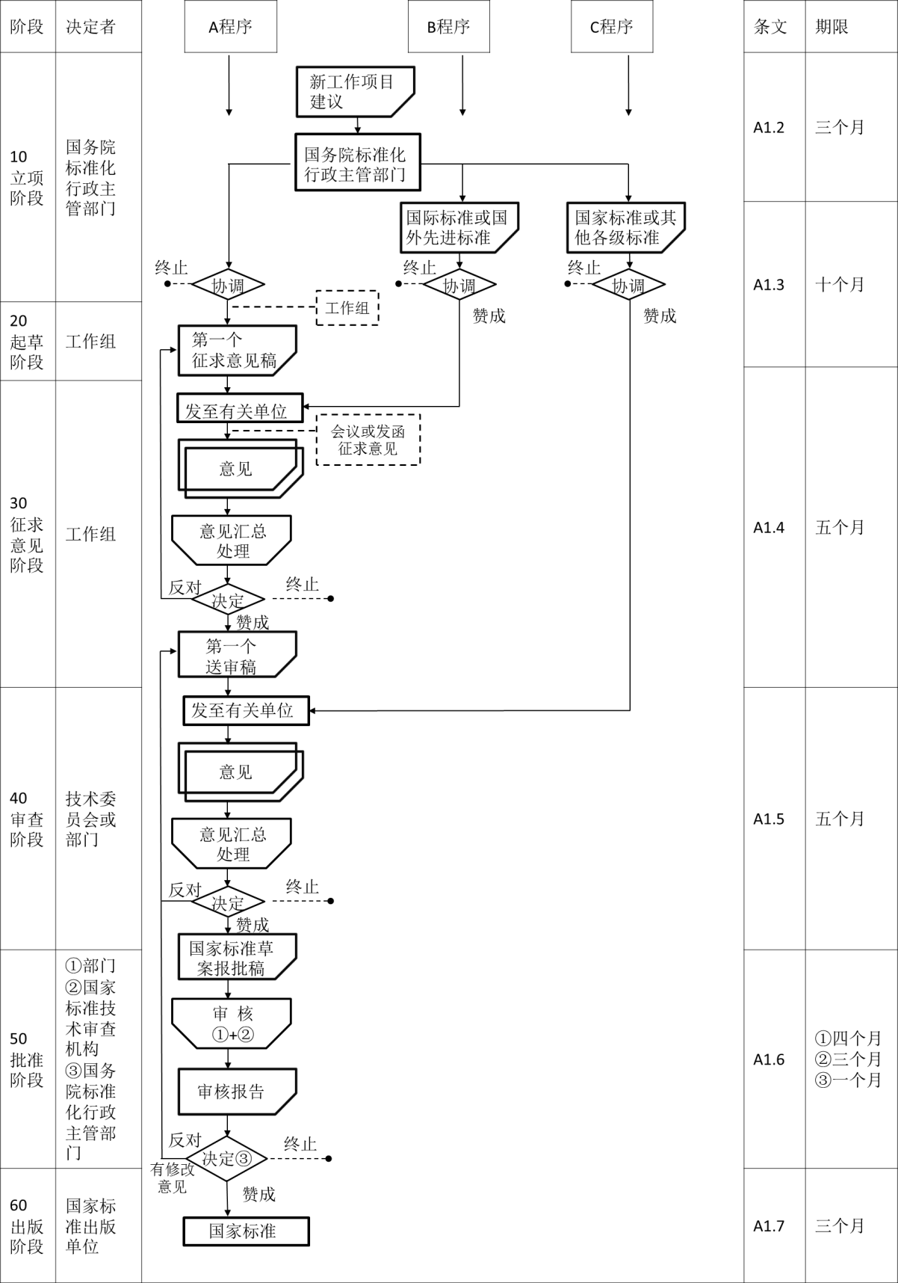
图C.1 国家标准制定程序流程图

